Príloha č. 1 súťažných podkladov

|  |
| --- |
| **opis predmetu zákazky** , |

**Opis predmetu zákazky**

Zabezpečovanie náhradných dielov a spotrebného materiálu na kovové a kompozitné tlakové nádoby vzduchových dýchacích prístrojov pre tlakovú skúšobňu tlakových nádob vzduchových dýchacích prístrojov Náhradné diely a spotrebný materiálna kovové a kompozitné tlakové nádoby vzduchových dýchacích prístrojov sú potrebné v rámci revízií, ktoré zabezpečuje pracovisko ORVTZ a PTZ Slovenská Ľupča, CBTČ MV SR Topoľčianky vo väčšine pre pracoviská HaZZ.

**Časť 1 - Náhradné diely na kovové a kompozitné tlakové nádoby vzduchových dýchacích prístrojov pre tlakovú skúšobňu tlakových nádob vzduchových dýchacích prístrojov**.

|  |  |  |  |
| --- | --- | --- | --- |
| P.č. | Názov položky | Merná jednotka | Predpokladané množstvo počas trvania rámcovej dohody |
| 1. | O krúžok V11124, Dräger | ks | 4500 |
| 2. | Kuželka V11008, Dräger | ks | 2000 |
| 3. | Tesniaca sada 10143993, Auer | ks | 2000 |
| 4. | Kuželka 1,0 G/NUT , Scott-Sabre | ks | 400 |
| 5. | Kuželka 3378, Meva | ks | 200 |
| 6. | Kuželka 336190032, Interspiro | ks | 100 |
| 7. | Kuželka na potápačskú fľašu do fľašového ventilu, Scubapro | ks | 100 |
| 8. | Kuželka na potápačskú fľašu do fľašového ventilu, Aqua | ks | 100 |
| 9. | Kuželka na potápačskú fľašu do fľašového ventilu, Neptun | ks | 100 |
| 10. | Kuželka na potápačskú fľašu do fľašového ventilu, Soprassub | ks | 100 |
| 11. | Tesnenie na ventil V11118, Dräger | ks | 200 |
| 12. | Kuželka 3248 A, Meva | ks | 200 |
| 13. | Kuželka V 06412, Dräger | ks | 100 |
| 14. | Monoventil s dvoma výstupmi 225 bar, pre potápačské fľaše 15 l závit M 25x1,5 | ks | 30 |
| 15. | Uzatvárací ventil na tlakovú nádobu vzduchového dýchacieho prístroja 20 MPa, kompletný, závit na fľašové hrdlo EN 144-1, závit M18x1,5 kužeľový | ks | 50 |
| 16. | Uzatvárací ventil na tlakovú nádobu vzduchového dýchacieho prístroja 30 MPa, kompletný, závit na fľašové hrdlo EN 144-1 ; závit na fľašové hrdlo  EN 144-1 závit M18x1,5 rovný | ks | 50 |
| 17. | Handrad trojhranný komplet V 11157, Dräger | ks | 100 |
| 18. | Set – nadstavca uzatváracieho puzdra s kuželkou V 08017, Dräger | ks | 100 |
| 19. | Sinter – trubička proti vode a mikročasticiam, Dräger V11122 | ks | 250 |
| 20. | Teflónová podložka 3246, Meva | ks | 300 |
| 21. | O- krúžok 3974, Meva | ks | 300 |
| 22. | Ručné koliesko 102 3639, Scott- Sabre | ks | 100 |
| 23. | Set tesnenia V11030, Dräger | ks | 200 |
| 24. | Set tesnenia V03214, Dräger | ks | 200 |
| 25. | Kuželka zostava RACAL 306-11-22P | ks | 100 |

**Časť 2 - Nákup spotrebného materiálu potrebného pre výkon činností spojených s tlakovými skúškami kovových a kompozitných tlakových nádob vzduchových dýchacích prístrojov.**

|  |  |  |  |
| --- | --- | --- | --- |
| P.č. | Názov položky | Merná jednotka | Predpokladané množstvo počas trvania rámcovej dohody |
| 1. | Filter na vzduch a vlhkosť 05679-410, spotrebný materiál na vysokotlakový kompresor Bauer Oceanus | ks | 100 |
| 2. | Silikagel filter, spotrebný materiál na vysokotlakový kompresor Trident Standart | ks | 100 |
| 3. | Superkarbon filter, spotrebný materiál na vysokotlakový kompresor Trident Standart | ks | 100 |
| 4. | Renolin 505 synt.olej , syntetický olej Renolín 505 VDL 150 do vysokotlakového kompresora Trident Standart | l | 50 |
| 5. | Synt.olej do vysokotlakového kompresora, syntetický olej Shell do vysokotlakového kompresora Bauer Oceanus | l | 50 |
| 6. | H2O detekčné trubičky 10 ks bal. - 5085-849, detekčné trubičky na zisťovanie kvality vzduchu pomocou testera AIR TESTER HP | bal. | 100 |
| 7. | Olej detekčné trubičky 10 ks bal. - 5085-850, detekčné trubičky na zisťovanie kvality vzduchu pomocou testera AIR TESTER HP | bal. | 100 |
| 8. | CO detekčné trubičky 10 ks bal. - 5085-847, detekčné trubičky na zisťovanie kvality v zduchu pomocou testera AIR TESTER HP | bal. | 100 |
| 9. | CO2 detekčné trubičky 10 ks bal. - 5085-848, detekčné trubičky na zisťovanie kvality vzduchu pomocou testera AIR TESTER HP | bal. | 100 |
| 10. | Mazací tuk na ventily – Fomblin OT 20 , špeciálny mazací tuk Fomblin OT 20 na všetky typy ventilov na tlakové nádoby k vzduchovým dýchacím prístrojom | ks | 10 |
| 11. | Teflónová páska – potrebná na tesnenie závitu ventilu do 30 MPa | ks | 100 |
| 12. | Samolepiace štítky na kompozitné fľaše - potrebné na vyznačenie dátumu revízie a platnosť revízie kompozitných TN | ks | 4000 |
| 13. | Abraziv mix 1 100/70N ( používané pri pieskovaní tlakových nádob zvonku ) | kg | 200 |
| 14. | Abraziv mix 2 70/30 spec. ( používané pri pieskovaní tlakových nádob zvonku ) | kg | 200 |
| 15. | Riedidlo / syntetika so striekacím systémom, S 6001 | l | 100 |
| 16. | Farba syntetická S 6200, S 1999, S 1002/0000, S 2013/6201, S 2000 | kg | 20 |
| 17. | Fólie na pieskovací box (krycia fólia na sklo pieskovacieho boxu | ks | 100 |
| 18. | Nástavec na čistenie dutých priestorov tlakových nádob vzduchových dýchacích prístrojov ( špeciálne čistiace kefky používané na vnútorné čistenie tlakových nádob ) | ks | 100 |

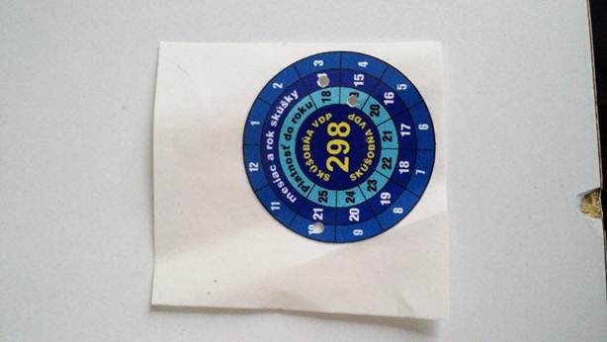

**Položka č. 12**

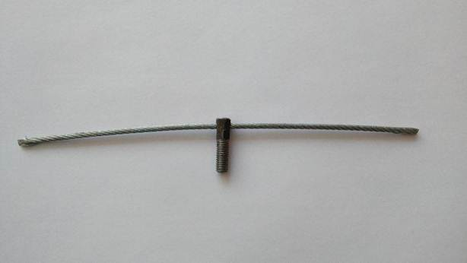

**Položka č. 18**

Dôvodom uvádzania jednotlivých značiek pri niektorých položkách je nutnosť kompatibility samotného výrobku a použitého náhradného dielu či spotrebného materiálu k danému výrobku.. Do fľašových ventilov je možné použiť len originálne náhradné diely od samotných výrobcov dýchacej techniky. Tieto náhradné diely a spotrebný materiál nie sú na trhu unifikované, preto náhradný diel alebo spotrebný materiál inej značky môže byť s daným výrobkom vzájomne nezlučiteľný, t.j. nespojiteľný, čo by mohlo mať za následok nefunkčnosť daného zariadenia a ohrozenie zdravia používateľom.